https://www.cnblogs.com/hsd-/p/6139376.html

1. int lowbit(int t)
2. {
3. return t&(-t);
4. }
5. void add(int x,int y)
6. {
7. for(int i=x;i<=n;i+=lowbit(i))
8. tree[i]+=y;
9. }
10. int getsum(int x)
11. {
12. int ans=0;
13. for(int i=x;i>0;i-=lowbit(i))
14. ans+=tree[i];
15. return ans;
16. }

     这篇笔记 会详细的讲解，使得队员们对树状数组**彻底入门** 而不是懵懵懂懂。

以上先给出 最常见的，三个函数。(单点更新，区间查询)

     网上的解释以及分析有很多，这里是我的一点总结和体会归纳一下，并且在周三(2016.12.07)的讲座之后会发布在团队笔记中，

     请队员们细细阅读，并且**补题**。

     下面开始

*************************************************分割线

树状数组  重点是在**树状**的数组

大家都知道二叉树吧

叶子结点代表A数组A[1]~A[8]

[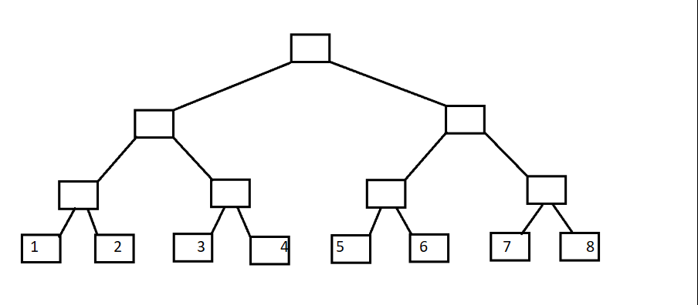](http://images2015.cnblogs.com/blog/786945/201612/786945-20161206222443741-1201716038.png)

 .......

现在变形一下

[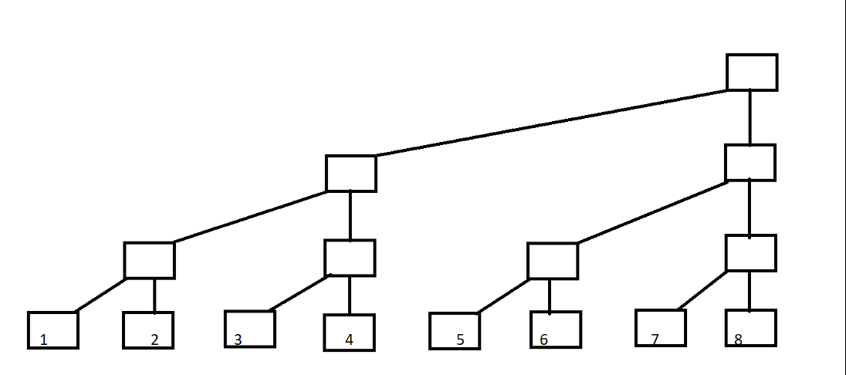](http://images2015.cnblogs.com/blog/786945/201612/786945-20161206222444069-504520694.png)

 现在定义每一列的顶端结点C[]数组

 如下图

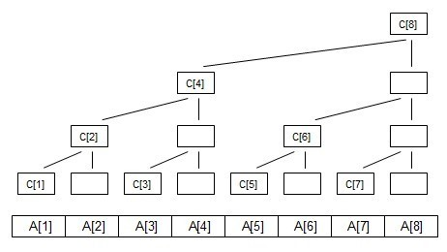

C[i]代表 子树的叶子结点的权值之和// **这里以求和举例**

如图可以知道

C[1]=A[1];

C[2]=A[1]+A[2];

C[3]=A[3];

C[4]=A[1]+A[2]+A[3]+A[4];

C[5]=A[5];

C[6]=A[5]+A[6];

C[7]=A[7];

C[8]=A[1]+A[2]+A[3]+A[4]+A[5]+A[6]+A[7]+A[8];

下面观察如下图

[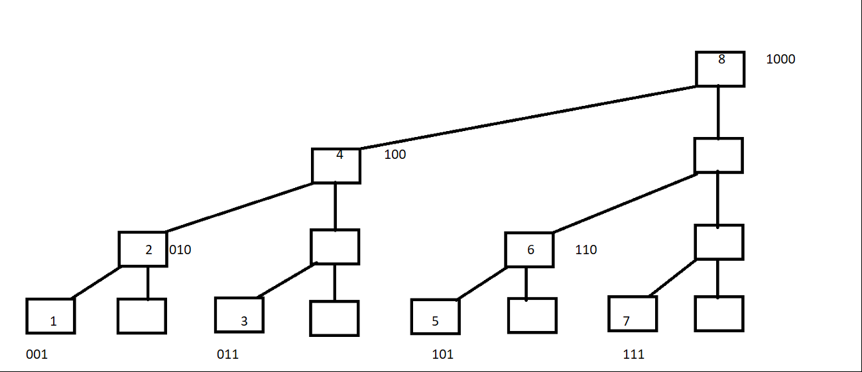](http://images2015.cnblogs.com/blog/786945/201612/786945-20161206222444679-518511660.png)

将C[]数组的结点序号转化为**二进制**

1=(001)      C[1]=A[1];

2=(010)      C[2]=A[1]+A[2];

3=(011)      C[3]=A[3];

4=(100)      C[4]=A[1]+A[2]+A[3]+A[4];

5=(101)      C[5]=A[5];

6=(110)      C[6]=A[5]+A[6];

7=(111)      C[7]=A[7];

8=(1000)    C[8]=A[1]+A[2]+A[3]+A[4]+A[5]+A[6]+A[7]+A[8];

对照式子可以发现  **C[i]=A[i-2^k+1]+A[i-2^k+2]+......A[i]; （k为i的二进制中从最低位到高位连续零的长度）例如i=8时，k=3;**

可以自行带入验证;

现在引入lowbit(x)

lowbit(x) 其实就是取出x的最低位1  换言之**lowbit(x)=2^k  k的含义与上面相同 理解一下**

下面说代码

1. int lowbit(int t)
2. {
3. return t&(-t);
4. }
5. //-t 代表t的负数 计算机中负数使用对应的正数的补码来表示
6. //例如 :
7. // t=6（0110） 此时 k=1
8. //-t=-6=(1001+1)=(1010)
9. // t&(-t)=(0010)=2=2^1

**C[i]=A[i-2^k+1]+A[i-2^k+2]+......A[i];**

**C[i]=A[i-lowbit(i)+1]+A[i-lowbit(i)+2]+......A[i];**

*************************************************分割线

**区间查询**

ok 下面利用C[i]数组，求A数组中前i项的和

举个例子 i=7;

sum[7]=A[1]+A[2]+A[3]+A[4]+A[5]+A[6]+A[7] ;   前i项和

C[4]=A[1]+A[2]+A[3]+A[4];   C[6]=A[5]+A[6];   C[7]=A[7];

可以推出:   sum[7]=C[4]+C[6]+C[7];

序号写为二进制: sum[(111)]=C[(100)]+C[(110)]+C[(111)];

再举个例子 i=5

sum[7]=A[1]+A[2]+A[3]+A[4]+A[5] ;   前i项和

C[4]=A[1]+A[2]+A[3]+A[4];   C[5]=A[5];

可以推出:   sum[5]=C[4]+C[5];

序号写为二进制: sum[(101)]=C[(100)]+C[(101)];

**细细观察二进制 树状数组追其根本就是二进制的应用**

结合代码

1. int getsum(int x)
2. {
3. int ans=0;
4. for(int i=x;i>0;i-=lowbit(i))
5. ans+=C[i];
6. return ans；
7. }

对于i=7 进行演示

                                  7(111)     **ans+=C[7]**

lowbit(7)=001  7-lowbit(7)=6(110) **ans+=C[6]**

lowbit(6)=010  6-lowbit(6)=4(100)    **ans+=C[4]**

lowbit(4)=100  4-lowbit(4)=0(000)

对于i=5 进行演示

                                  5(101)     **ans+=C[5]**

lowbit(5)=001  5-lowbit(5)=4(100) **ans+=C[4]**

lowbit(4)=100  4-lowbit(4)=0(000)

*************************************************分割线

**单点更新**

当我们修改A[]数组中的某一个值时  应当如何更新C[]数组呢？

回想一下 区间查询的过程，再看一下上文中列出的图

结合代码分析

1. void add(int x,int y)
2. {
3. for(int i=x;i<=n;i+=lowbit(i))
4. tree[i]+=y;
5. }
6. //可以发现 更新过程是查询过程的逆过程
7. //由叶子结点向上更新C[]数组

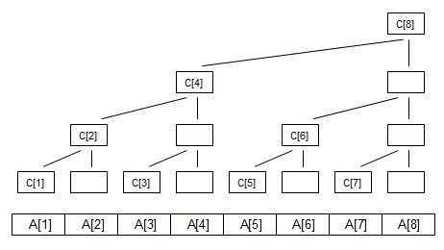

如图：

当更新A[1]时  需要向上更新C[1] ,C[2],C[4],C[8]

                     C[1],   C[2],    C[4],     C[8]

写为二进制  C[(001)],C[(010)],C[(100)],C[(1000)]

                                      1(001)        **C[1]+=A[1]**

lowbit(1)=001 1+lowbit(1)=2(010)     **C[2]+=A[1]**

lowbit(2)=010 2+lowbit(2)=4(100)     **C[4]+=A[1]**

lowbit(4)=100 4+lowbit(4)=8(1000)   **C[8]+=A[1]**

*************************************************分割线

先这样

讲解题目:

<http://poj.org/problem?id=2299>   poj 2299 

<http://codeforces.com/contest/703/problem/D>   cf 703D